Zápis
z 9. zasadnutia členov RC Nitra dňa 7. novembra 2016 v penzióne Artin

Prítomní : R. Plevka, K. Pieta, A. Tóth, L. Hetényi, G. Tuhý, M. Svoreň, A. Havranová, E. Oláh, J. Stoklasa, K. Lacko – Bartoš, P. Graffenau, L. Gáll

Výmenní študenti : Andres CORTES Manriquez, Raphael Schmidt Van Den Eeden Leite, Ana Laura Magana, Cindy

Ospravedlnení :
R. Bulla, V. Miklík, M. Waldner, P. Oravec, P. Gallo,P. Szabo, J. Dóczy, D. Hetényi,
D. Peskovičová, I. Košalko, Ľ. Holejšovský, L. Tatar

- Anka Havranová zorganizovala Skype hovor s výmennými študentmi v Taiwane – Rebeka a v Peru – Natália. Dozvedeli sme sa zaujímavosti z pobytu – školy, host rodiny, Rotary klubu a o krajinách. Natália sa zapája do dobrovoľníckej práce, asistuje pri príprave projektu školy v peruánskej džungli.
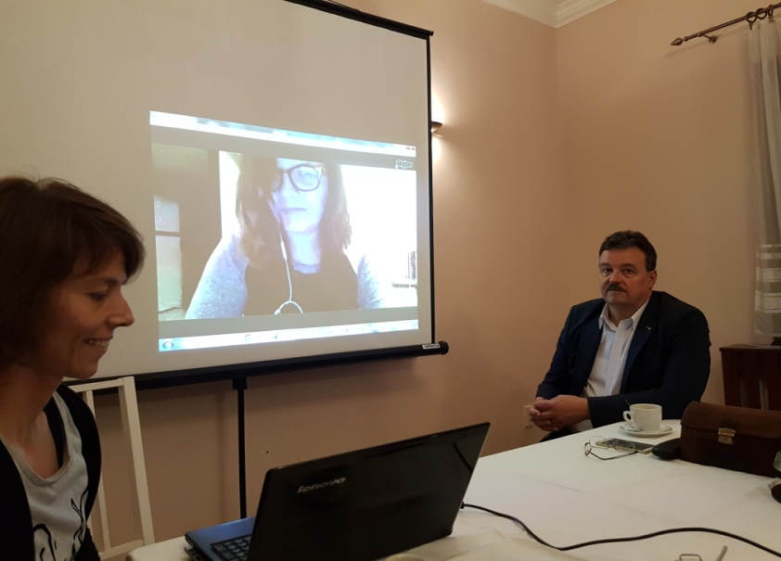

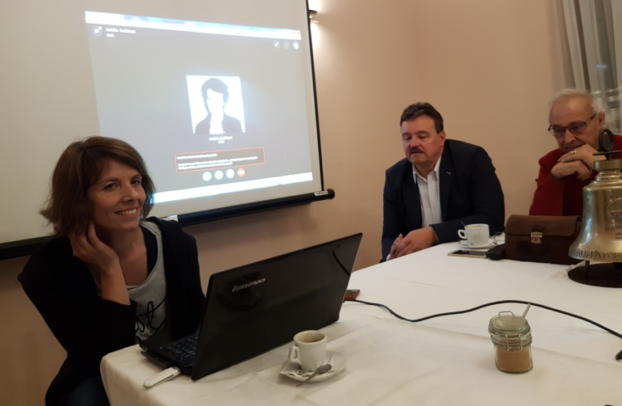

- Martin Svoreň porozprával o pobyte v Amazónii – začiatkom budúceho roka pripraví prednášku o navštívenej oblasti.

- Karol Pieta pripraví prednášku o návšteve Číny, termín dohodneme.

- Pripomínam oslavu jubilea Karola Pietu a posedenie Rotary klubu Nitra, jeho priateľov z iných klubov u Milana Waldnera v Topolčiankach – 16.11.2016 o 18:00. Odchod autobusu spod Zobora a od Agroinštitútu o 17.00 hod. Plánujeme koštovku nových vín a pohostenie. Predpokladaná cena – 20 Euro/osobu. Pre registráciu seba a svojho sprievodu sa registrujete tu:

https://goo.gl/forms/PeKWVIU85PTdHgOq1

Prihlásení k 7. 11.2016 :
- Robert Plevka (a)
- Magdaléna Plevková (a)
- Daniel Hetényi (a)
- Ivan Košalko (a)
- Viera Košalková (a)
- Anton Tóth
- Veronika Tóthová
- Inez Tóthová
- Martin Tóth
- Gabriel Tuhý
- Mária Tuhá
- Ladislav Gáll
- Zuzana Gállová
- Pavol Szabo (a)
- Petra Konáriková (a)
- Jirko Stoklasa (a)
- Eva Stoklasová (a)
- Milan Waldner
- Janka Waldnerová
- Doprava autobusom

- Návrh na koncoročné stretnutie RC Nitra u Grófa, pozvanie J. Všetečku za účasti veľvyslanca Taiwanu. Návrh na spojenie akcie s dražbou obrazov detí zo Spojenej školy. Preverí J. Stoklasa.

- Dňa 28. 11. 2016 bude spoločenský večer výmenných študentov – ponuka národných jedál. Usmerní A. Havranová.

- Ďalší program : Budúci týždeň, 14. novembra 2016 bude pravidelné stretnutie v Artine. Program sa ešte pripraví.

Ladislav Gáll, prezident Rotary club Nitra 2016/2017

